Pour la première fois, l’armée de Terre expérimente des robots mules lors d’une opération extérieure
par Laurent Lagneau · 20 avril 2021
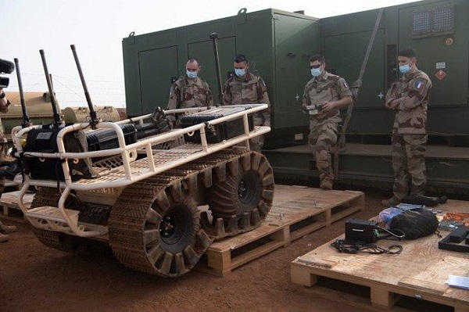
En octobre 2020, il avait été sous-entendu que le 1er Régiment de Tirailleurs [RTir] allait être la première unité de l’armée de Terre à mettre en oeuvre des robots « mule » lors d’une opération extérieure, en l’occurrence au Mali, où il devait former l’ossature du Groupement tactique Désert [GTD] « Lamy ». En tout cas, il s’y était préparé avant sa « projection » au Sahel. Car, finalement, et pour une raison qui n’a pas été précisée, cela ne fut pas le cas.
En effet, ce 20 avril, l’armée de Terre a indiqué que « quatre drones terrestes mules » venaient d’arriver « sur la plateforme opérationnnelle désert de Gao » [PfOD], pour faire l’objet d’une expérimentation au sein du GTD « Bison », armé par le 126e Régiment d’Infanterie [RI] et renforcé par le 2e Régiment d’Infanterie de Marine [RIMa], le Régiment d’Infanterie Chars de Marine [RICM], le 6e Régiment du Génie [RG] et le 11e Régiment d’Artillerie de Marine [RAMa].
« C’est la première fois que l’armée française expérimente des drones terrestres en opération extérieure », souligne le chef de bataillon Jean-Charles, chef d’équipe projet au « Battle Lab Terre ».
Qu’un robot mule soit déployé à Gao n’est cependant pas inédit. Le détachement estonien d’infanterie y a en effet utilisé le THeMis de la société Milrem Robotics pendant plusieurs mois. Et le retour d’expérience a été très positif, l’engin ayant parcouru 1.200 km pour plus de 330 heures de fonctionnement, dans des conditions très difficiles [terrain abrasif, températures de +50°c].
Le modèle qui sera utilisé par le GTD Bison est Robopex GACI, un robot proposé par la PME GACI Rugged Systems, associée à l’israélien Roboteam. Ce choix, qui avait surpris au regard des autres candidats possibles, avait prêté le flanc à la critique. Et Emmanuel Chiva, le directeur de l’Agence de l’Innovation de la Défense [AID] avait dû s’en expliquer.
« Nous avons lancé une compétition européenne afin d’acquérir un robot et de le tester en opération. La PME vainqueur de la compétition n’est pas israélienne mais 100 % française. Elle a proposé d’assembler en France, des composants mécaniques et électroniques d’origine israélienne, de la même manière qu’une entreprise utilise des composants d’origine chinoise pour assembler un ordinateur. On ne peut donc pas dire que nous avons acquis un robot israélien », fit valoir M. Chiva, soulignant que le coût avait été déterminant étant donné qu’il s’agissait alors d’expérimenter un concept.
Le Robopex est capable de transporter une charge de 750 kg pendant huit heures, à la vitesse de 8 km/heure. Ce qui devrait permetre de « réduire la fatigue physique des combattants en les délestant d’une partie de leur équipement ou de leur paquetage », espère le « Battle Lab Terre ». Il est question de solliciter les quatre exemplaires déployés pour des missions des logistique et d’assurer des liaisons entre deux groupes distants. « Leurs caméras embarquées permettent à l’opérateur de télécommander le robot hors de sa vue en utilisant le retour vidéo de sa télécommande », précise-t-il.
L’enjeu est de voir si de tels robots mules répondent aux besoins de la force Barkhane sur un théâtre « aussi exigeant » qu’est le Sahel. On en saura plus d’ici la fin du mandat du GTD Bison, soit dans trois mois.

